PIELIKUMS Nr.2
Iepirkuma Instrukcijai pretendentiem
identifikācijas Nr. DVPSK2025/2

Darba uzdevums/specifikācija iepirkumam
„Tautas tērpi un aksesuāri Daugavpils Vienības pamatskolas folkloras ansamblim un tautas deju kolektīvam”

Informācija par iepirkuma priekšmetu:Tautas tērpu iegāde Daugavpils Vienības pamatskolai.

Iepirkuma priekšmetu raksturojošie rādītāji:

1.DAĻA

Nr.p.k. | Nosaukums | Daudzums/  vienība | Cena par vienību (bez PVN) | Cena par vienību (ar PVN) | Kopā (ar PVN) | Kopā (bez PVN)
 | Baltas blūzes meitenēm ar stāvkrādziņu no kokvilnas (vismaz 90% kokvilna) auduma, izšūtas krādziņas un aproces. Materiāls un izšuvums saskaņojot ar pasūtītāju. Vecums 4 -6. klase.  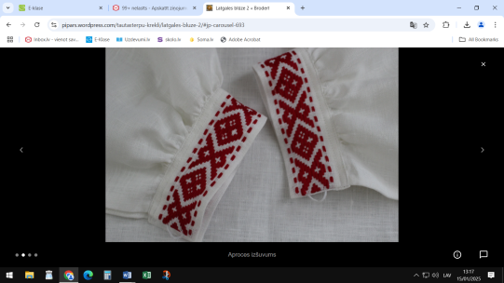 | 20 gab.
 | Latgales saktiņas, Sakta no jēlsudraba (melhiors).  ø - 30 mm  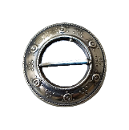 | 20. gab.
 | Pusgarās meiteņu zeķes – kokvilnas diegi, baltas, adītas mežģīņrakstā (37.-39. izmērs)  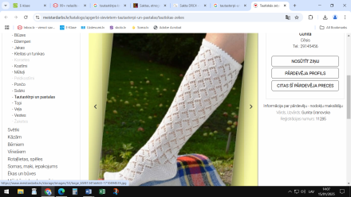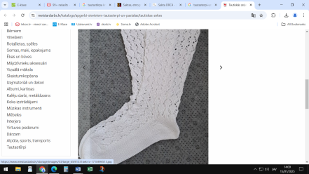 | 20 gab.
 | Naģenes (cepures ar nagu) zēniem (4.6. klase)  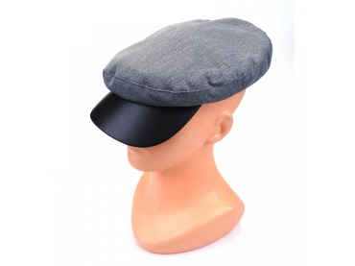 | 5 gab.
 | Tautiskie krekli (pagarināti) zēniem ar atlokāmu krādziņu no linu/ kokvilnas auduma, balti (5. un 6. klašu deju kolektīvam) – materiāls saskaņojams ar kolektīva vadītāju. | 16 gab.
 | Vilnas tautas tērpa svārki (Latgales) garums līdz potītei (4.-6. klašu kolektīvam) - krāsas un raksts saskaņojamas ar kolektīva vadītāju. | 6 gab.
 | Puišu tautiskās auduma bikses (tumši pelēkas) - materiāls saskaņojams ar kolektīva vadītāju | 10 gab.
 | Kopā:

*Katrs apģērbs jāizgatavo atbilstoši kolektīvu dalībnieku individuālajiem izmēriem.
*Uzmērīšana un pielaikošana jāveic Daugavpils Vienības pamatskolas deju kolektīva atrašanās vietā, iepriekš vienojoties par laiku.
*Apģērbu audums, krāsas un raksti jāsaskaņo folkloras kopas un deju kolektīvu vadītājām.

Piedāvājumam izvirzītās prasības: piegādātāja pieredze tautu tērpu darināšanā.

Paredzamais līguma izpildes termiņš: 31.05.2025.

